**Documentación Requerida – Renovación Impericia Medica – Aliados a la Salud**

**Fecha:**

**Asegurado:**

**Numero de póliza:**

**Fecha de efectividad:**

**Agencia / Productor:**

Saludos cordiales de su aseguradora de impericia médica, *Puerto Rico Medical Defense Insurance Company*. Incluimos la renovación de su póliza de impericia médica. Es importante que, junto al pago correspondiente, nos haga llegar las credenciales médicas no recibidas identificadas con **(X)** y las que se encuentran expiradas, identificadas con **(EXP)**. Las credenciales listadas son **requisitos para la renovación de su póliza**.

|  |  |
| --- | --- |
|  | CERTIFICADO DE LA JUNTA DE LICENCIAMIENTO (DONDE SE DETALLE EL ALCANCE DE SU PRACTICA) |
|  | CURRICULIM VITAE |

En cumplimiento con las disposiciones de la Regla XXIX del Código de Seguros de Puerto Rico, **el pago de la prima de renovación de su póliza “claims-made” deberá de ser recibido por la compañía en o antes de la fecha de efectividad** para que la misma pueda cobrar vigencia y evitar la cancelación del contrato. De lo contrario, el asegurado podrá ejercer la opción de adquirir el endoso conocido como cola “tail”.

Le agradecemos emita su pago a tiempo a través de los siguientes métodos: cheque, ACH, Visa, MasterCard, y/o contrato de financiamiento.

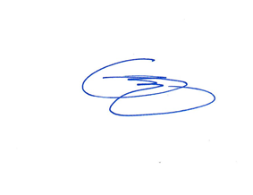De tener alguna duda puede comunicarse con su productor de seguros o con nosotros al 787-999-7763.

Atentamente,

Estefanía Victoria González AINS, CIC

*Vicepresidenta Auxiliar*

Departamento de Suscripción